


Registreren van terugkerend verlof

Controleren van het terugkerend verlof

Controle in het rooster
Wanneer je het terugkerende verlof hebt geregistreerd – via de verlofkaart of als taak in het rooster – is deze direct zichtbaar in het rooster. In onderstaande afbeelding zie je voor twee medewerkers het terugkerende verlof (op vrijdag en op maandag - 1) zichtbaar in het rooster. Ook worden deze uren meegeteld in de kolom ‘Totaal’ (2).

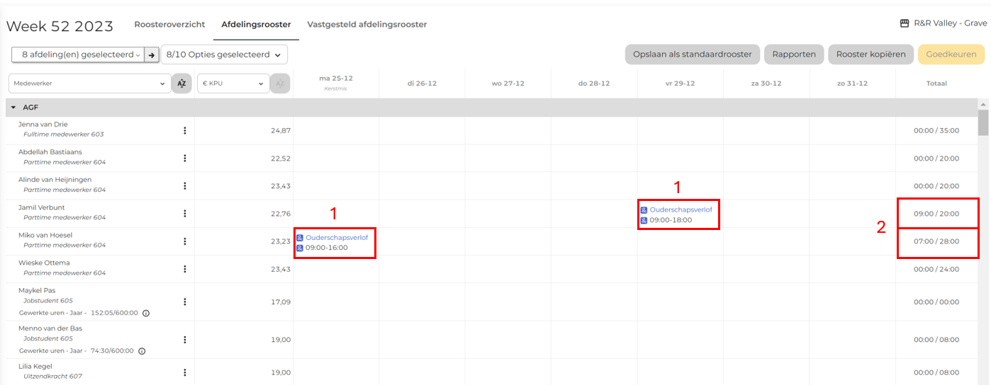

Handmatig herstellen van terugkerend verlof
Valt de startdatum van het terugkerende verlof in een al vastgesteld rooster? Dan kun je voor deze week (of weken) het terugkerende verlof handmatig herstellen. In onderstaand voorbeeld is een terugkerend verlofmoment geregistreerd nadat het rooster voor de betreffende week al is vastgesteld. Je kunt in dat geval via de drie puntjes (1) het terugkerende verlof herstellen (2). Het verlof wordt dan alsnog voor de betreffende datum ingeroosterd, en de uren worden dan ook weer meegenomen in het totaal. Let op: voor dagen in het verleden kan terugkerend verlof niet worden hersteld.

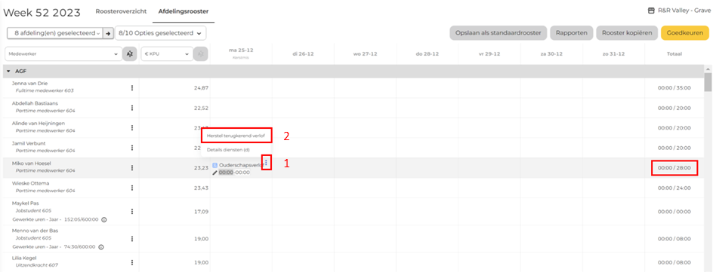

Controle in de realisatie
De realisatie bevat een overzicht van alle gewerkte uren. De uren van het terugkerende verlof zie je dus niet direct in het hoofdscherm van de realisatie (1). Zodra je het detailscherm van de betreffende dienst van de medewerker opent via de drie puntjes en ‘details’ diensten (2), wordt het verlof alsnog zichtbaar (3). Kortom: wanneer je het terugkerend verlof in deze fase wilt controleren, doe je dat in het detailscherm.

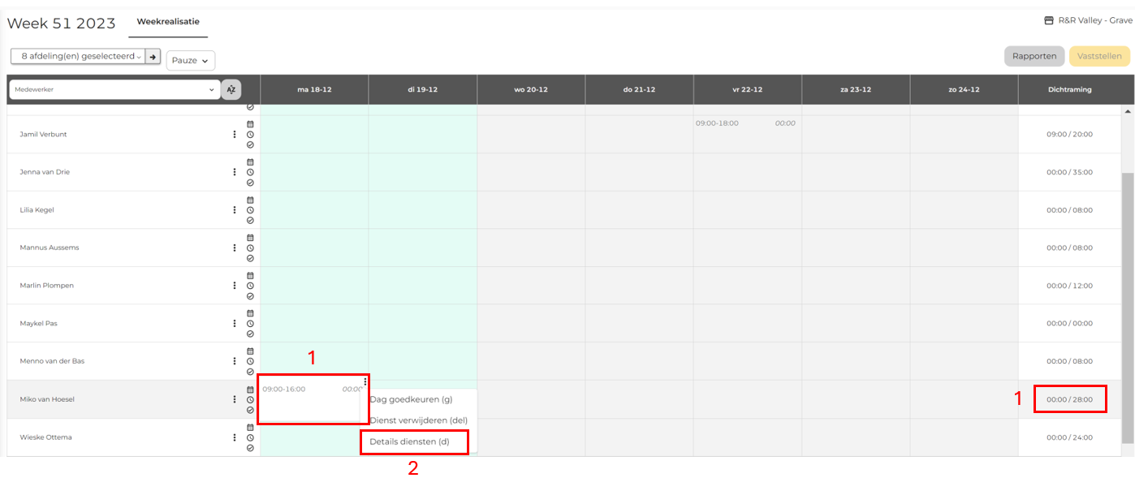

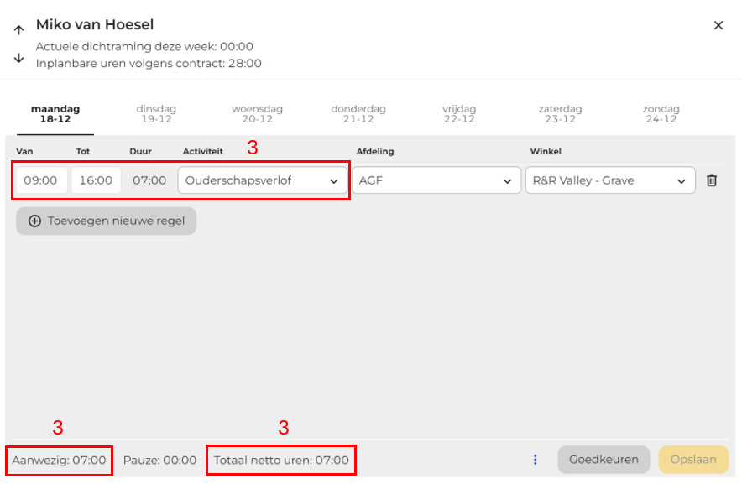

Controle in de uitbetaling
Wanneer het terugkerend verlof juist is ingericht, laat het detailscherm van de uitbetaling van de betreffende medewerker deze uren zien. In onderstaand voorbeeld is er voor de medewerker op 18-12 ouderschapsverlof geregistreerd van 9.00-16.00 uur (1). De urenspecificatie (2) laat zien om hoeveel uren het gaat.

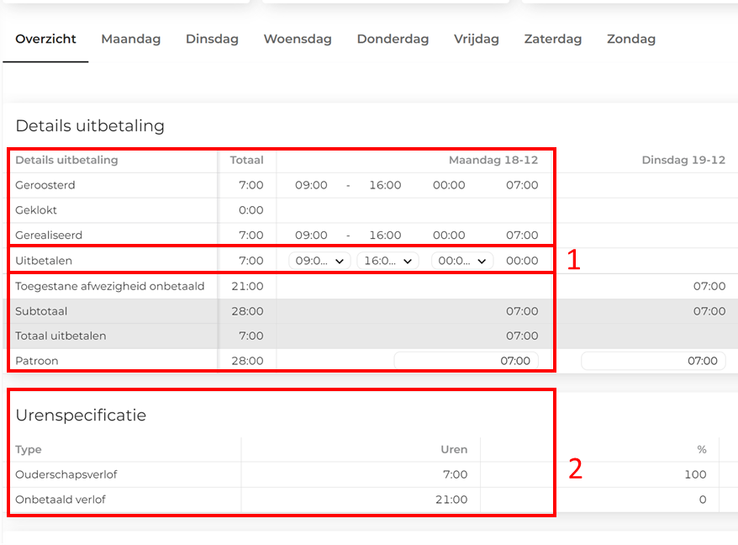

Ook wanneer je in het detailscherm van de uitbetaling navigeert naar de betreffende dag – in dit geval maandag 18-12 – is het terugkerende verlof zichtbaar.

